Interactivo pantalla 5:

Título: Objetivos básicos de la contabilidad según la Contitución Política de Colombia (1993)

Referente gráfico: nombrar cada recuadro con números al hacer clic en cada uno se desprende la información correspondiente:

Plantilla 9 ítems opciones pop-up

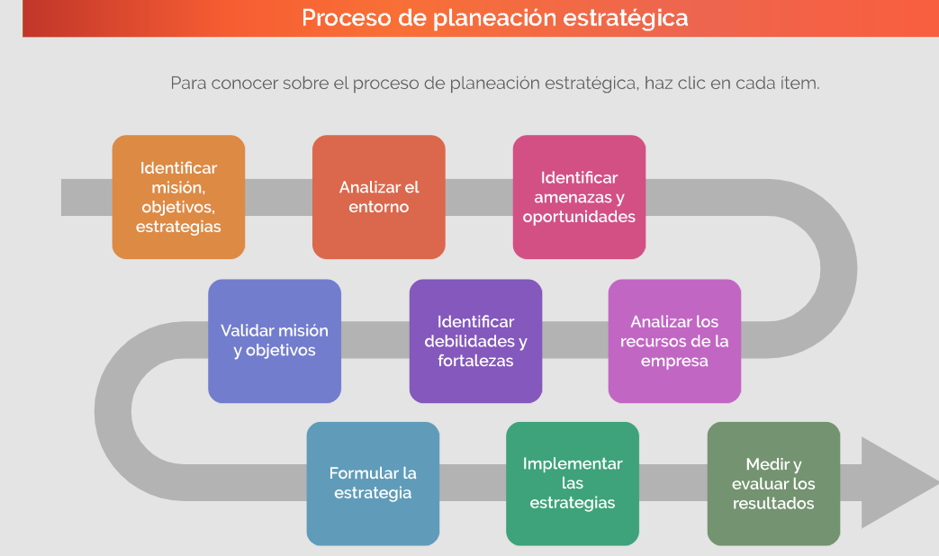

Al hace clic en cada barra se desprende la información correspondiente:

1. Conocer y demostrar los recursos controlados por un ente económico, las obligaciones que tenga de transferir recursos a otros entes, los cambios que hubieren experimentado tales recursos y el resultado obtenido en el período.
2. Predecir flujos de efectivo.
3. Apoyar a los administradores en la planeación, organización y dirección de los negocios.
4. Tomar decisiones en materia de inversiones y crédito.
5. Evaluar la gestión de los administradores del ente económico.
6. Ejercer control sobre las operaciones del ente económico.
7. Fundamentar la determinación de cargas tributarias, precios y tarifas.
8. Ayudar a la conformación de la información estadística nacional, y
9. Contribuir a la evaluación del beneficio o impacto social que la actividad económica de un ente represente para la comunida